Učební obor (řemeslo)

Vypracoval: Lubomír Bureš, 173737

Učební obor (řemeslo): Umělecký kovář a zámečník

Popis řemesla
Žáci se naučí ovládat základní kovoobráběcí stroje (soustruh, fréza, bruska) a zvládají jednoduché technologické operace a úkony na těchto strojích.
Dále se naučí práci v uměleckém zpracování kovů při ručním i strojním kování. Tito žáci mají předpoklady (schopnosti) zvládat výrobu kovaných mříží, zábradlí, bran, dekorativních a užitkových předmětů.
Nevhodné pro občany s těžšími vadami horních nebo dolních končetin, s vadami a nemocemi páteře, epilepsií a jinými záchvatovými stavy, nemocemi oběhového ústrojí, nemocemi ledvin, s úplavicí cukrovou, s poruchou sluchu.

Fotografie řemeslníka v činnosti

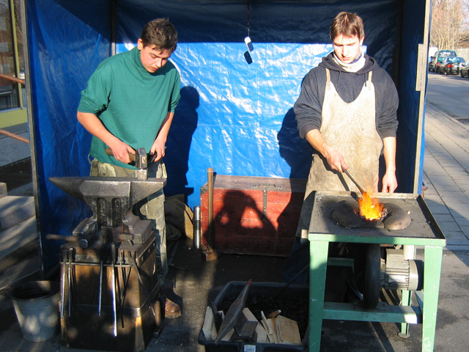

Potřebné předpoklady pro obor

Uchazeči jsou přijímáni na základě výsledků talentových zkoušek z kreslení, modelování, a písemného testu z dějin umění. Hodnotí se i prospěch na základní škole a domácí práce uchazečů.

Doba studia : 3 roky

Způsob ukončení studia - závěrečná zkouška s výučním listem

Případné možnosti rozšíření oboru
Možno pokračovat v nástavbovém studiu v oboru
82-51-L/501 Umělecké řemeslné práce, ukončeném maturitní zkouškou.

Perspektivy uplatnění v praxi
Absolvent se uplatní ve firmách, které se zabývají kovovýrobou (např. výroba a renovace mříží, bran a branek, zábradlí, svítidel, krbového nářadí, grilů, atd.). Dále může pracovat jako živnostník a to např. jako provádění oprav, zhotovování, kování a ostření zemědělského nářadí - opravy rámů a podvozků vozidel či pluhů - zhotovování skob, hřebíků, petlic a podobných výrobků - ošetřování kopyt a deformovaných paznehtů hospodářských zvířat - zhotovování podkov - okovávání sportovních a dostihových koní - svářečské práce různého druhu - opravy a seřizování jednoduchých zemědělských a lesnických strojů a zařízení, potahových a vlečných vozů, rozmetadel chlévské mrvy apod.

Střední odborné učiliště, Integrovaná střední škola (plný název, adresa):

1.SOU tradičních řemesel Střední 59, 602 00 Brno, tel: 541 219 844 /kl. 115
541 219 803 (3 letý obor)
SOU praktická výuka Vídeňská 120, 619 00 Brno, tel.: 547 214 150,
fax: 547 212 475

